TB192
*8967.04.09.01*

APPENDIX F2
72-month H/W measurement card - Spanish

1600 Research Boulevard
Rockville, Maryland 20850-9973

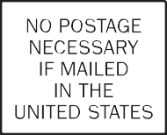

Doble siguiendo la línea punteada. Remueva la tira adhesiva para cerrar.


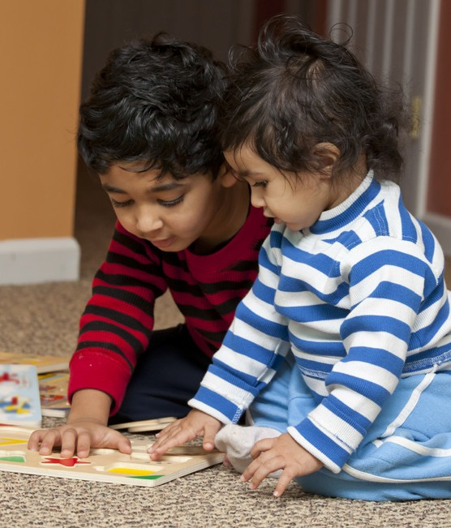Tarjeta de Mediciones

Declaración de la Ley de Privacidad
Autoridad: Según el código de regulaciones federales §246.26 (i)(C), el Servicio de Alimentos y Nutrición del Departamento de Agricultura de Estados Unidos está autorizado para recolectar información para mejorar la salud, la educación o el bienestar de los beneficiarios de los servicios de WIC. El código de regulaciones federales §215.11 exige que los directores de agencias estatales y locales de colaboren en la realización de estudios y evaluaciones. Según las regulaciones de WIC §246.2, las "agencias locales" incluyen agencias públicas o privadas sin fines de lucro de servicios humanos o de salud, unidades del Servicio de Salud para Indígenas y las clínicas de salud de los organismos de las tribus ("ITO" por sus siglas en inglés) y consejos o grupos intertribales.
Propósito: La información se obtiene principalmente para que el Servicio de Alimentos y Nutrición la use para administrar y evaluar el Programa Especial Suplementario para Mujeres, Infantes y Niños.
Uso de rutina: El FNS publicó un sistema de notificación de registros (SORN, por sus siglas en inglés) titulado FNS-8 USDA/FNS Studies and Reports en el registro federal el 25 de abril de 1991, volumen 56, páginas 19078-19080, en el que se indican los términos de protecciones que se proporcionarán a los participantes.
Divulgación: Su participación en la recolección de los datos de mediciones es voluntaria.

Número de aprobación de la OMB 0584-0580 Fecha de vencimiento: XX/XX/20XX

Instrucciones de la tarjeta de mediciones
Este niño está participando en el estudio La alimentación de mi bebé, patrocinado por el Servicio de Alimentos y Nutrición del Departamento de Agricultura de Estados Unidos (USDA, por sus siglas en inglés). El propósito de este estudio es entender la salud, el crecimiento y las prácticas de alimentación de los niños desde recién nacidos hasta los 5 años de edad. Con el fin de estudiar el crecimiento, estamos obteniendo las mediciones de estatura y peso de estos niños durante este periodo importante de crecimiento. Si tiene alguna pregunta, sírvase llamar al 855-328-1282 (línea directa y gratuita).

Sírvase completar y enviar esta tarjeta por correo a Westat. Los costos de envío ya han sido pagados. El padre o madre o la persona a cargo del cuidado del niño recibirá un incentivo por llevar al niño a que le tomen las mediciones cuando Westat reciba la tarjeta.

Nombre y apellido del niño | Fecha de nacimiento del niño
Nombre y apellido del padre/madre o cuidador

La sección de abajo únicamente la debe completar el personal de WIC o el proveedor de cuidado de salud.
Tipo de proveedor (encierre uno en un círculo)
 Programa WIC  Proveedor de cuidado de salud/Clínica  Otro
Sello con la dirección del proveedor de cuidado de salud o

Nombre del representante de WIC o del proveedor de cuidado de salud
Dirección Teléfono
Mediciones
Estatura | pulgadas O cm
Peso | lb oz O kg
Yo, (NOMBRE EN LETRA DE IMPRENTA) certifico que las mediciones se tomaron en el consultorio en (FECHA)
Firma del empleado que tomó las mediciones Cargo

De acuerdo con la Ley de Reducción de Trámites de 1995, una agencia no debe realizar o patrocinar, y una persona no está obligada a responder, una recopilación de información a menos que esta tenga un número de control válido de la Oficina de Administración y Presupuesto (OMB). El número de control válido de la OMB para esta recolección de información es 0584-0580. Se calcula que el tiempo promedio requerido para que los cuidadores completen esta recolección de información es de una hora, incluyendo el tiempo que tome leer la carta, ir y volver de la clínica de WIC o del consultorio de su profesional médico y completar la medición. Se calcula que el tiempo promedio requerido para que el personal de WIC o los profesionales de salud completen esta recolección de información es de 10 minutos, incluyendo el tiempo que le tome revisar las instrucciones, buscar fuentes existentes de datos, reunir y mantener los datos necesarios y completar y revisar la recolección de información. Envíe los comentarios acerca de este cálculo de tiempo necesario, incluyendo sugerencias sobre cómo reducirlo, o acerca de cualquier otro aspecto de esta recolección de información a: U.S. Department of Agriculture, Food and Nutrition Services, Office of Policy Support, 3101 Park Center Drive, Room 1014, Alexandria, VA 22302, ATTN: PRA (0584-0580). No devuelva el formulario contestado a esta dirección

